Læringsutbytte etter fullført utdanning

- God kunnskap om verdibevisst ledelse og ulike ledelsesteorier.

- God kunnskap om en selv som leder

- God kunnskap om relasjonsledelse og hva som styrer og påvirker teamarbeid.

- Kunnskap om hvordan endringsprosesser kan foregå.

- Kunnskap om hva som styrer og påvirker ledelse av frivillighetsarbeid.

- Kunnskap om Metodistkirkens forståelse av den lokale menighet.

- Studenten har utviklet sin egen rolle som verdi- formidler, og forstår hvordan lederrollen virker på andre. Studenten har tilegnet seg ferdigheter til å anvende teori og erfaring innen teamarbeid, le- delse av frivillighetsarbeid, og hva som skaper gode endringsprosesser

Undervisning
søndag kveld og mandag

- 3.-4. september 2023: Verdibevisst ledelse.
Innledende samling med informasjon om utdanning, arbeidsform og hva ledelse er. Hvordan egne verdier og kirkens verdier motiverer lederens valg og handlinger.

- 19.-20. november 2023: Relasjonsledelse.
Å skape gode relasjoner til medarbeidere er viktig for enhver leder som er opptatt av teambygging og teamarbeid. Menigheten som team.

- 11.-12. februar 2024: Organisasjons- og frivillighetsledelse.
Endringsledelse og konflikthåndtering. Formell og uformell ledelse.

- 14.-15. april 2024: Personlig ledelse.
Hvordan leder jeg, og hvordan kan jeg utvikle meg som leder? Rolleforståelse.

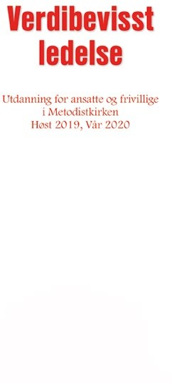
Mål for utdanningen

- Kirken vår – og det samfunnet vi er en del av er i stadig endring. Det stiller kirkens ledere og menigheter overfor nye utfordringer. I utdannin-
gen fokuseres det på hvordan en bevisstgjøring av verdier som idealer for handling kan motivere og gi et nytt grunnlag for god ledelse.

- Målet er å heve den ledelsesfaglige kompetansen gjennom å fokusere på ledelse generelt og ved å drøfte hvordan dette bør skje i en menighetskon- tekst.

- Studiet legger vekt på: Verdibevisst ledelse, Relasjonsledelse, Organisasjons- og frivillighetsledelse og Personlig ledelse. Studiet er en kombinasjon av teoretiske studier og praksis, hvor studentene skal reflektere over egen ledelse primært i tilknytning til sin lokale menighet.

Generell informasjon om ut- danningen
- Studiet har ca.15-20 plasser som tildeles etter begrunnet søknad, men er avhengig av minimum 10 påmeldte. Vi oppfordrer at flere fra samme menighet deltar.
Utdanning for ansatte og frivillige
i Metodistkirken
Høst 2023 – Vår 2024

- Undervisningen skjer på MF. Gir 10 studiepoeng.

- Obligatorisk oppmøte på 75% av undervisningen

- Mappeksamen (Faglig oppgave/refleksjonsnotat)

- Spennende forelesere og aktuelt pensum. Plenumsundervisning og grupper hvor man sammen reflekterer over praksis.

- Faglig ansvarlig Roar G Fotland. Kursleder: Leif S Jacobsen, tlf: 480 00 483, e post: leif.jacobsen@metodistkirken.no.
Søknadsskjema får du ved henvendelse til kursleder

- Søknadsfrist 5. juni 2023. For legfolk/frivillige er det nødvendig med anbefaling fra menighetsrådets leder

- Pris pr deltaker er beregnet til kr.15.000 (inkludert semesteravgift 2 halvår) – i tillegg kommer eventuell reise/opphold.

- Prester og diakoner får utgiftsdekning gjennom
«Sevres fond». Mer informasjon i søknadsskjema.

- Legfolk søker stipend fra MNA og støtte fra lo- kalmenighet. Mer informasjon i søknadsskjema.

